Zu den Reiseberichten

2022: Eine Reise nach Aserbaidschan
( 12.- 21. Mai 2022)

1: am Vorabend einer Militärparade in Moskau
(2022-05-08, Mainz)
8. Mai, Mainz:
Der Flug von Frankfurt am Main aus über Istanbul nach Baku startet am Donnerstag den 12. Mai. Ich möchte jetzt schon das Tagebuch dieser Reise beginnen, denn wieder erscheint es mir so, als werde ich einen historischen Umbruch während einer Reise erleben.
Russland bereitet sich auf die Feierlichkeiten des 9. Mai vor. Der Sieg über Nazideutschland wird mit großem militärischen Pomp begangen. So ist die Tradition - und für die russische Regierung mit ihrer Propaganda ist der Ukraine-Krieg (den sie nicht so nennt) ein neuerlicher Befreiungskampf gegen völkermordende Nazis. Morgen wird in Russland für Putin eine riesige Bühne aufgebaut sein, auf der er dazu etwas sagen kann und muss. Ich erwarte mit Bangen seine Definition der aktuellen Geschehnisse. Ich vermute, morgen wird Putin die Welt lautstark mit einem System von Behauptungen konfrontieren. Behauptungen, hinter die, wenn sie einmal auf dieser Bühne ausgesprochen sein werden, niemand mehr wird zurück treten können. Es wird kaum eine Rolle dabei spielen, ob sie wahr gewesen sein werden oder falsch.
Zur selben Zeit sollen Olaf Scholz, der deutsche Bundeskanzler und Entscheider über die Politik Deutschlands und seine Aussenministerin Baerbock in Kiew sein. So heißt es seit einigen Tagen und nach einem schwierigen Annäherungsprozess zwischen Berlin und Kiew. Wie die ganze Welt, wird auch die deutsche Regierung auf die Behauptungen Putins reagieren müssen - und wie die Dinge liegen, wird sie das von Kiew aus tun. Nach seiner Zeitenwende-Rede am 27. März wird Scholz, so erwarte ich, einen nächsten Schritt gehen morgen. Deutschland wird einen nächsten Schritt gehen.
Dafür stehen nur noch wenige Pfade offen. Die historische Situation hat sich verengt und Putin wird sie morgen weiter verengen. Für Russland und für Putin gibt es genügend Gründe, in eine Phase der Deeskalation mit der Ukraine einzutreten. Und es gibt genügend Ansatzpunkte, den Westen insgesamt zu einer Kriegspartei zu erklären, zu einer neuerlichen Bedrohung, gegen die ein neuer vaterländischer Verteidigungskrieg geführt werden muss. Gegen USA, Nato und EU.
Putin wird morgen seinen Weg einschlagen. Und Olaf Scholz wird dann sich und Deutschland dazu positionieren müssen. Morgen in Kiew.
Einige Tage später werde ich in Aserbaidschan sein, vielleicht schon wieder in einer umgestoßenen politischen Weltsituation. Unabsehbar noch in diesem Augenblick, bald aber unbarmherzig realitätsstiftend.

2: am Gate in Frankfurt
(2022-05-12, Frankfurt Flughafen)
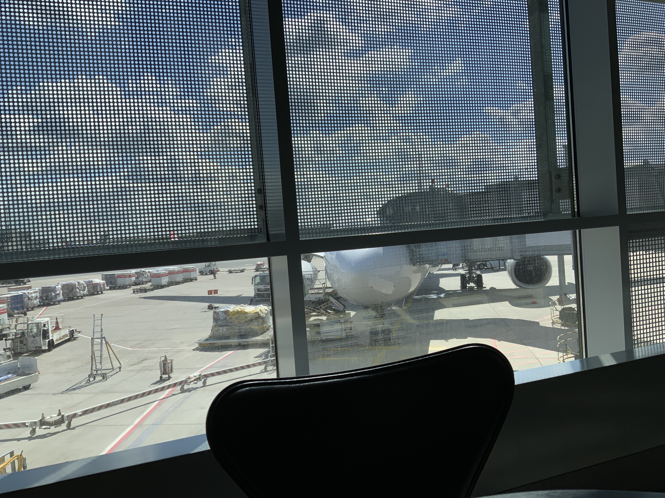Frankfurt Airport
Große Ankündigungen Putins am 9. Mai sind ausgeblieben. Es war eine eher undramatische Rede, in deren Kern aber bestehen bleibt: alles ist richtig, was wir getan haben. Schuld sind nur die anderen. Der Krieg, den er nicht so nennt, geht weiter.
Nun hat die Regierung in Finnland gerade verkündet, dass Finnland möglichst schnell der Nato beitreten will. 1300 Kilometer direkte Grenze zwischen Russland und der Nato.
Bundeskanzler Scholz ist doch noch nicht nach Kiew gereist. Aber die Situation ist bedrohlich und die Spannungen nehmen immer weiter zu. Es ist, als ob die Spieler den Einsatz immer weiter erhöhen und darauf hoffen, dass der jeweils andere irgendwann aufgibt. Das erwartet aber niemand ernsthaft, wie mir scheint.
Das schöne Wetter, die Möglichkeit zu verreisen, die Heiterkeit in der Nachbarschaft - alles hat einen Anflug von einer „Ruhe vor dem Sturm“, oder von einem „Tanz auf dem Vulkan“.

3: Der Osten des Westens
(2022-05-13 Baku)
Ich hatte nicht erwartet, hier in Baku/Aserbaidschan vieles so ähnlich zu finden wie in Polen oder in den Visegradstaaten. Ich hatte die Vorstellung eines Landes, in dem mir etwas Fremdes begegnet, etwas, das mir hilft, Abstand zu nehmen zu dem Krieg in der Ukraine und den drängenden Fragen innerhalb der EU und Deutschlands.
Im Gespräch mit Sharif Agajar, einem wunderbaren aserbaidschanischen Schriftsteller, fühle ich mich eines Besseren belehrt - und auch, wie schon so oft inzwischen in den östlichen Ländern Europas, etwas beschämt. In Sharif begegnet mir einmal mehr diese unbändige Sehnsucht nach der Freiheit, die das Versprechen unserer westlichen Werte ist. Die Vision, dass die persönliche Unabhängigkeit von den Absichten des Staates (und dem Schutz vor diesen) möglich ist. Nach einer unabhängigen und funktionierenden Justiz. Nach einer mündigen, selbstbewussten und wirtschaftlich unabhängigen Zivilgesellschaft. Sharif meint, das alles in Deutschland verwirklicht zu sehen und hat großen Respekt davor. Ich kann ihm zwar nicht wirklich widersprechen, spüre aber innerlich diese Einschränkung: Wir haben dies alles, nicht absolut, aber in der Relation zu den meisten Ländern der heutigen Welt. Aber wir halten es für zu selbstverständlich. Wir sehen den Wert zu wenig und auch nicht die Verantwortung für uns selbst aus diesem großen Besitz heraus.
Heute leben uns Menschen im Osten des Westen den Wert der Freiheit vor. Die Bereitschaft zum Kampf und zum Opfer. Wie im Falle der von Krieg überzogenen Ukraine, die sich so entschlossen wehrt. Aber auch wie im Falle von Sharif, dem aserbaidschanischen Schriftsteller, der es sich zur Aufgabe gemacht hat, die Geschichten der Menschen zu erzählen, deren Schicksale er kennen gelernt und miterlebt hat.
Aserbaidschan, so sagt Sharif Agajar, ist voll mit Menschen, deren Leben von Krieg und Vertreibung auf den Kopf gestellt wurde. In der Literatur Aserbaidschans geht es um Schmerzverarbeitung, nicht um Unterhaltung. Und schmerzlich ist für ihn auch die Sehnsucht nach der Freiheit, lockend wie eine Fatamorgana am Horizont. Eine sprudelnde kühle Quelle in den Illusionen und Träumen der erbarmungslosen Wüste. Eine Hoffnung auf Erneuerung nach einer langen Epoche der Unterdrückung, in der die zugänglichen Informationen streng gefiltert waren. So, wie im Polen der Sowjetzeit, nur viel länger.
Sharif Agajar sagt, eine Gesellschaft ist wie ein Körper. Über die Organe des Körpers macht man sich nur Gedanken, wenn sie krank sind. Am besten wäre, man müsste gar nicht darüber nachdenken.

4: „Nationbuilding“
(2022-05-14 Baku)
In der Reisegruppe gebrauchen wir dieses Wort ab und zu, als ob es eine gute Überschrift wäre für Dinge, die wir hier in Aserbaidschan kennen lernen. Wenn es um die Sprache geht, um die Schrift, in der man diese Sprache schreibt (die Schrift hat hier 4x gewechselt in den letzten einhundert Jahren). Um die Logos auf den Schuluniformen der Kinder, um die Propaganda des Staates, um die Staatsgrenzen, um den Umgang mit Minderheiten oder den verschiedenen Religionen.
Die Nation Aserbaidschan ist jung. Ein Staat mit Menschen darin, die zwar zerrissen und gepeinigt sind durch die chaotischen historischen Wendungen im Kaukasus - Menschen, die aber doch nun verbunden sind miteinander. Wer sind die Aserbaidschaner*innen? Sie waren Bürger*innen der Sowjetunion. Als Turkvolk sind sie Cousins der Türkei. Die Religion der Mehrheit ist die gleiche wie im Iran.
Aserbaidschan ist reich an Bodenschätzen, und Baku ist eine boomende Weltstadt, voll von den Dingen der ökonomischen Globalisierung. Auch wenn nicht alle daran Anteil haben. Aber man ist inzwischen stolz auf die kulturelle Vielfalt im eigenen Lande, definiert die eigene Identität durch etwas größeres als Clans und durch etwas anderes als Ethnien oder Religion. Die Flagge des Landes weht über viele Unterschiede hinweg, macht sie zu Nebensachen gegenüber einer gemeinsamen Identität.
Ich versuche mich gerade auf die Vorstellung einzulassen, „Nationalismus“ nicht nur als etwas zu sehen, bei dem ein Land sich gegen andere abgrenzen und Vorteile verschaffen will. Sondern als ein mühsames Ringen um eine Ausgangssituation. Eine notwendige Klärung der Basis für zukünftiges konstruktives Handeln nach innen und nach aussen hin.

5: Licht und Dunkel
(2022-05-15 Baku)
In einem Café in Baku entdecke ich dieses Gedicht an der Wand:
Hüseyn Cavid
„Gäbe es keine dunklen Nächte, würden die Augen erfreuenden Sterne nicht so geliebt werden.“
Hüseyn Cavid wurde 1882 in Aserbaidschan geboren, er starb 1942 in der sibirischen Verbannung während des Stalinismus. Ich stelle mir vor, dass Hüseyn Cavid in dem Gedicht seine Gefühle gegenüber dem stalinistischen Terror beschrieb. In einer Epoche, in der man vielerorts nur die Wahl hatte zwischen dem persönlichen Untergang und einem Mitläufertum, das ständig unter der Frage stand, ob es sich selbst mitschuldig machte.
Ich denke, auch heute brauchen die Zivilgesellschaften ihre radikalen, opferbereiten Kämpfer*innen für das Recht und die Freiheit. Als ein Gewissen und als ein moralisches Korrektiv. Diesen Menschen gebührt Respekt und Bewunderung. Und gleichzeitig muss es in der Gesellschaft auch die Bereitschaft geben, in die Zukunft zu gehen, ohne sich fortwährend von der Schwere der Vergangenheit und der Unvollkommenheit der Gegenwart lähmen zu lassen.
Die Liebe zu den gleichen Sternen kann in beide Wegrichtungen führen, glaube ich.

6: Auf der Rückreise
(2022-05-21 Baku nach Mainz)
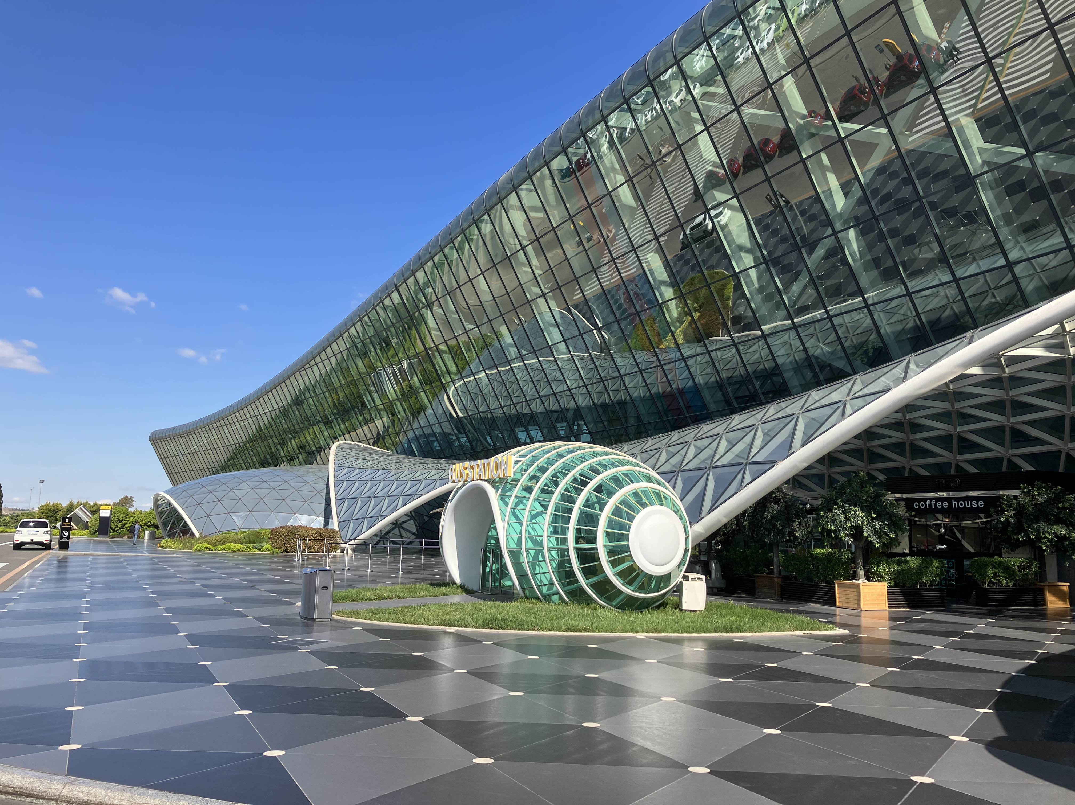Baku, Airport
„Konsolidierung einer Nation“ ist so ein Wort, das ich am Anfang der Reise in der Vorstellung hatte. Ich dachte, Aserbaidschan wäre eine Nation, die noch im Werden ist und hatte mir unbewusst anscheinend eingebildet, so ganz existent sei sie noch nicht. Ein Volk in den Kinderschuhen sozusagen, von innen klopfend an die Eierschale, schlüpfend, seiner eigenen Geschichte entfremdet durch die vielen willkürlichen Zerrüttungen und Schicksalsschläge seiner jüngeren Geschichte.
Jetzt staune ich, wie ich so anmaßend denken konnte. Vorsichtiger nun, will ich meine veränderte Perspektive während des Rückflugs sondieren:
Ich verstehe dieses Land und seine Menschen nicht, aber sie gefallen mir und ich habe Respekt. Ich weiß nicht, was für Aserbaidschan am Besten wäre, aber ich habe den Eindruck, Aserbaidschan weiß es selbst ganz gut. Ich weiß nicht, was das für eine Staatsform ist, eine Demokratie mit Personenkult um den Alt-Präsidenten Heidar Alijew und seine Familie. Ein Kult, der für mich eher nach einer absolutistischen Erbmonarchie anmutet. In Deutschland würde ich das nicht wollen, aber Aserbaidschan ist ja nicht in Deutschland. Ich habe viel gelernt über Aserbaidschan und weiß dadurch jetzt weniger als zuvor.
Zum Beispiel:
Stalinismus: Länger als die mittel-ost europäischen Länder gehörte Aserbaidschan zur Sowjetunion. Als das Land sich 1990 davon löste, war das Leben im sowjetischen System tief eingewachsen in die Landessitten - und der Weg in die Lebensweise der westlichen Welt war weit und ungewohnt. Eine Einheimische erzählte mir auf der Reise, dass es für Leute in ihrer Familie enorm anstrengend war, das Konzept des Privatbesitzes „wieder“ zu begreifen. Und auch, dass man im neuen System heute um alles kämpfen muss. Es gibt viel mehr Möglichkeiten - aber man bekommt weniger davon einfach so, nur weil man da ist. Die Zeit des Stalinismus aufzuarbeiten wäre sehr wichtig, ist aber noch nicht im Gange.
Religion: Aserbaidschan will ein religiös tolerantes Land sein. Die Mehrheit der Bevölkerung bekennt sich zum schiitischen Islam, wie im Iran. Aber es gibt viele Minderheiten, die anderen Religionen anhängen. Wir trafen jüdische und christliche Gemeindemitglieder und die gaben mir übereinstimmend das Gefühl, dass sie sich nicht nur sicher fühlen, sondern auch anerkannt als gleichwertigen Teil der aserbaidschanischen Gesellschaft. Muslimischer Extremismus wird von Staats wegen streng sanktioniert. Viel strenger als in Deutschland. Das christliche Erbe Aserbaidschans reicht bis ins erste Jahrhundert nach Christus zurück und wird, wie mir scheint, mit Stolz gepflegt.
Karabach: Mir erscheinen die Beteuerungen der aserbaidschanischen Regierung im Augenblick glaubhaft, dass es sich bei den Konflikten mit Armenien, zu denen auch die versuchte Anektion von Berg-Karabach durch Armenien gehört, nicht um einen Konflikt zwischen Christen und Muslimen handelt. Es gibt viele historische Zerwürfnisse, Gründe für das tiefe Misstrauen und die Wut der beiden Länder aufeinander. Der Religionskonflikt ist vielleicht nur eine eher nebensächliche Oberfläche davon. Wer von beiden Nationen im Recht ist, kann ich nicht wirklich beurteilen. Auch wenn ich das Leid der Vertriebenen und die gesellschaftliche Überzeugung im Recht zu sein hier in Aserbaidschan gesehen habe.
Personenkult: Ilham Alijew ist ist seit 2003 der, zur Zeit sehr beliebte, Präsident der Republik Aserbaidschan. Er ist der Sohn und Nachfolger von Heidar Alijew und durch verschiedene demokratische Verfassungsänderungen vermutlich auf Lebenszeit Regierungschef. Zur Stellvertreterin hat er seine Frau ernannt. Sein verstorbener Vater, Heidar Alijew gilt (so scheint es mir) aber als der wahre „Vater der Nation“. Heidar Alijew war von1969 bis 1982 zum ersten Mal an der Macht, damals als erster Sekretär des Zentralkomites der Aserbaidschanischen Kommunistischen Partei. Dann ging er nach Moskau, kehrte während des Zusammenbruchs der Sowjetunion zurück und war von 1993 bis zu seinem Tod 2003 Präsident. Seine übergroßen Bilder und Statuen sieht man heute überall. Es gibt in jeder Stadt Plätze, manchmal riesige Ensembles von Prachtbauten, die um seine Person herum gruppiert sind und ihm huldigen. Mich persönlich stößt das ab. Auch höre und lese ich von schweren Anschuldigungen, die gegen Heidar Alijew erhoben werden. Aber ich ahne jetzt etwas davon, welche Bedeutung diese Person als Kristallisationskern der heutigen aserbadschanischen Nation gehabt haben könnte - und weiterhin hat? Oder vielleicht ist dieser Kult für den Lebensalltag im heutigen Aserbaidschan heute eher unwichtig, wie eine Tradition, eine Hülse, die mit eigenen Inhalten gefüllt werden kann.
Europa: Wohin gehört Aserbaidschan? Das ist geografisch umstritten, politisch und gesellschaftlich aber nicht mehr. Aserbaidschan will zum „Westen“ gehören und eine europäische Nation sein. Darin sind sich sogar die Regierung und die liberale Opposition einig. Die neuen nach-sowjetischen, westlichen Regeln haben zwar hier zu Lande Opfer gefordert, aber mein Eindruck ist, dass die Menschen hier an sich selbst und an die Freiheitsversprechen der westlichen Lebensweise glauben. Dort sehen sie ihre Zukunft. Ausserdem ist die Angst vor Russland und dessen Imperialismus groß, wie in den meisten der ehemaligen Sowjetrepubliken.
Wahrscheinlich ist die Konsolidierung einer Nation ein Prozess, der niemals abgeschlossen ist. Und vielleicht krankt die Europäische Union der alten Mitgliedsländer daran, dass sie sich selbst, trotz aller Krisen, für fertig halten und gegen Entwicklungen sträuben. Dass sie „nichts mehr riskieren“ wollen, wie Agnieska in Polen es ausdrückte. Und ich denke, dass Aserbaidschan heute mit zu den Ländern gehört, in welchen die Menschen die in die Jahre gekommene Europäischen Union mit Macht an den Wert der Freiheit erinnern. Hier, im Osten des Westens.

Zurück zu den „Reiseberichten“

